交接文档

周双双

招商

Admin层

MerchantsController.java

获取添加页面，加载所有厂家的品牌和默认省份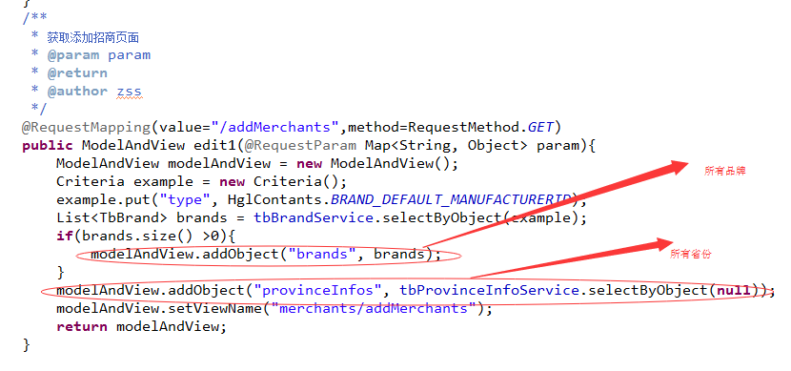

填写对应信息，填写错误都有对应提示，js控制同一品牌根据招商层次存在同一地址都不能添加。checkMerchants

列表显示所有招商信息merchants，点击详情可查看到招商详情，

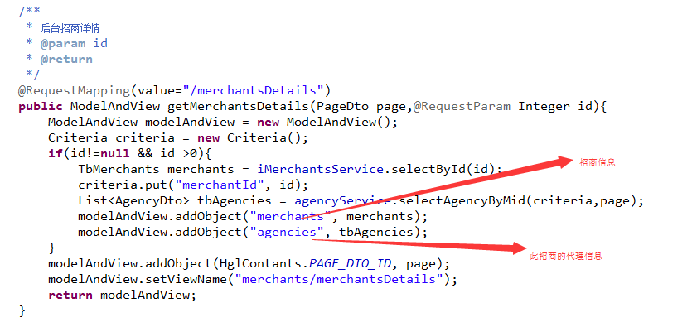

并且修改可以代理的状态updateAgencyState

点击发布将招商信息发布到前台，下线则对客户进行隐藏，再次发布，重新将招商信息发布出去updateMerchantsState，

修改，修改招商信息updateMerchants

Web端，

MerchantsController.java

用户登录后显示自己所在地区所有品牌待招商的招商，和自己已经成功代理的招商merchants。

点击到招商详情，验证是否有查看此招商的权限，增加围观量，查看品牌详情。判断是否购买服务

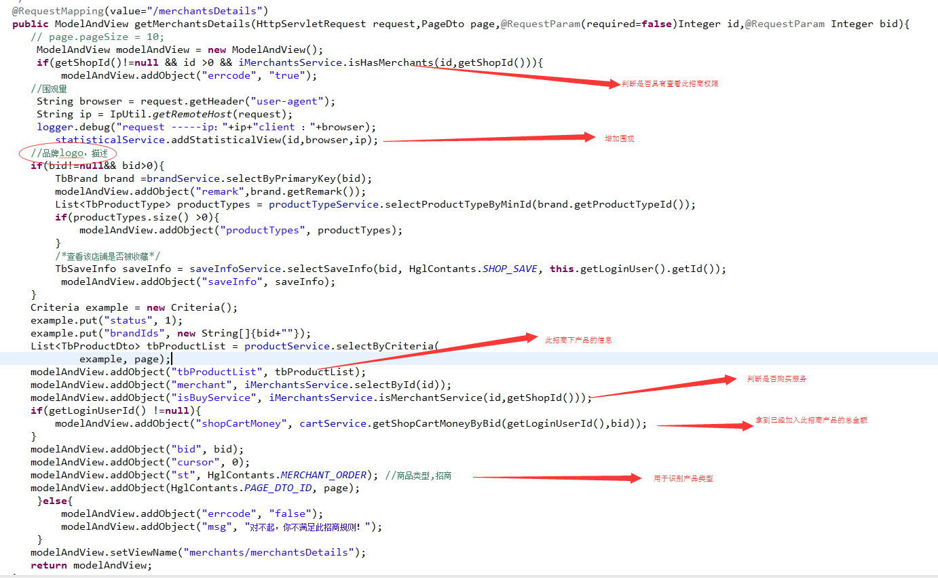

点击购买服务merchantService判断是否具有购买服务权限，加载招商信息。

点击购买服务，返回需要修改，因为做的没有支付

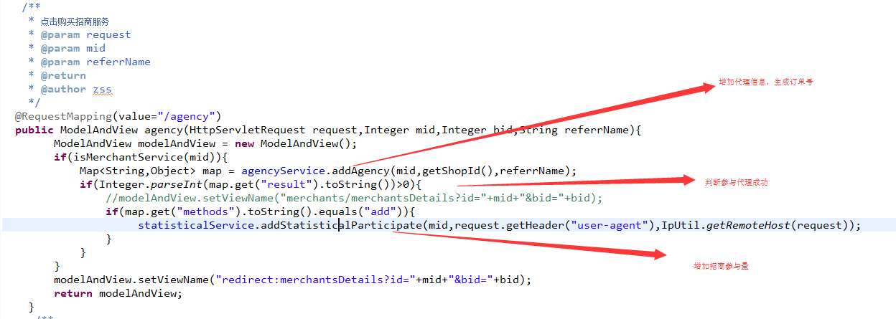

点击去结算ShoppingCarController.java

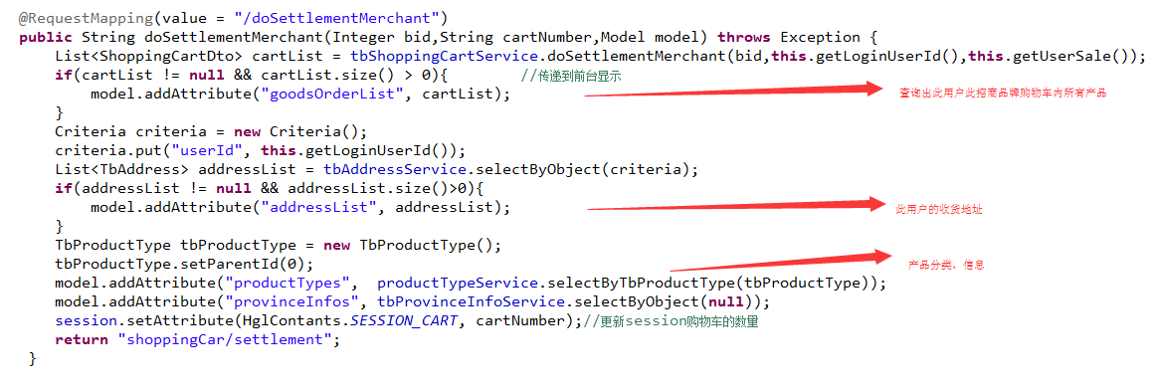

去结算，提交订单MyOrderGroupController.java的 submitOrder 里面service方法每行都有注解。

ShoppingCarController.java

添加招商产品去购物车addShoppingCart 如果是招商的话添加对应招商信息

在购物车点击去结算， isSettlement验证是否存在招商，是否有存在购买服务的招商，是否购买了服务够买商品金额没有达标的招商，返回消息结果，和这些产品的id集合（可用户取消结算时，不改变购物车状态）

注册

Web层

RegisterController.java

厂家注册cjregister和经销商注册jxregister（个人注册后期没有用，注册时没有account用户，其他正确），获取加载省份，厂家加载省份和分类

经销商注册和厂家注册类似

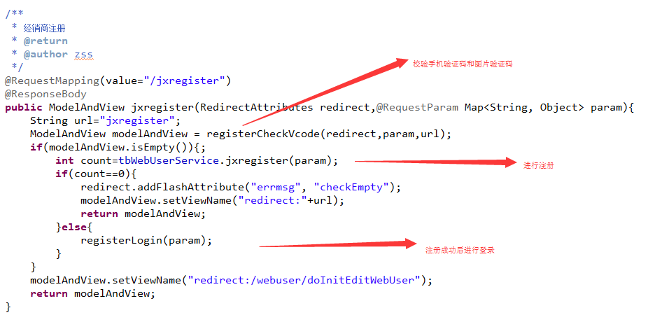

在service层经销商和厂家注册，需将详情添加到tbshopinfo表和tbwebUser表，TbIntegral积分表，厂家注册还会关联品牌，经销商会关联规则表，具有推荐关系关联推荐关系表

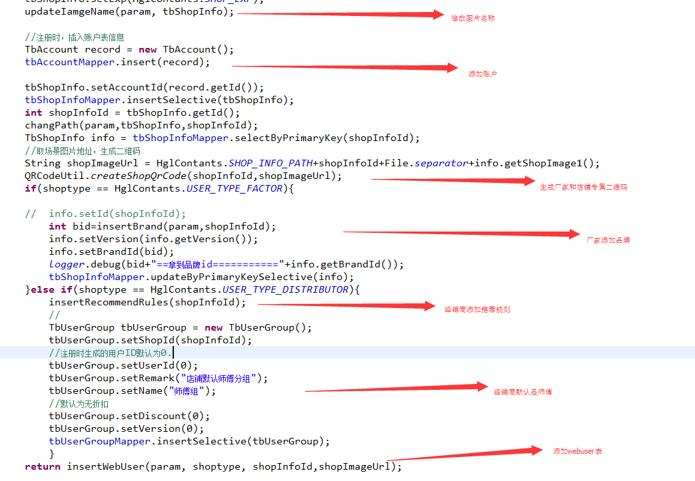 当后台审核拒绝后，登录拦截到LoginInterceptor 重新提交资料等待审核



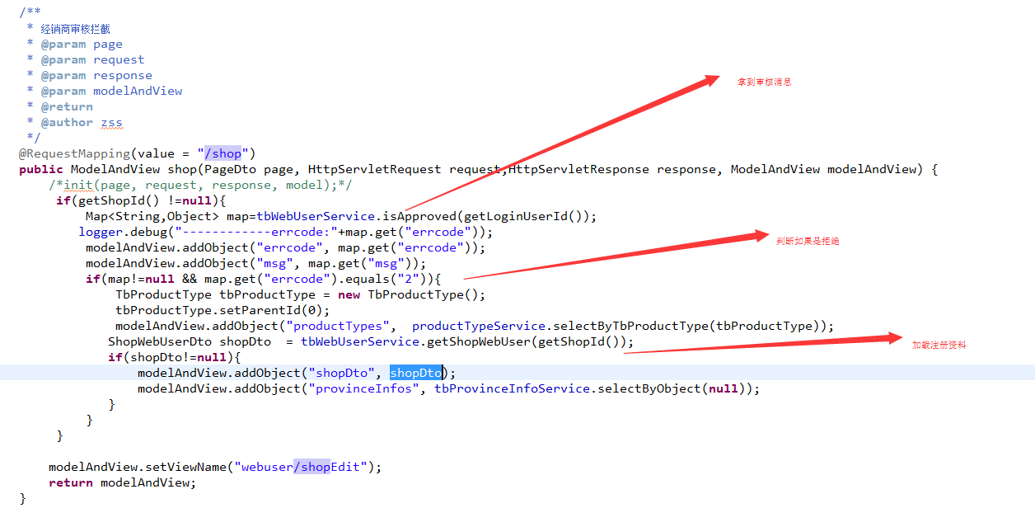

Admin层

SupplierController.java

厂家列表suppliers，修改用户提交资料updateSuppliers，查看详情suppliersDetail，对用户进行审核updateUserState。（修改可以顺便修改品牌的名称和图片）

DealersController.java

经销商列表dealers，修改updateDealers，详情dealersDetail。修改状态和厂家用同一方法。

服务

Wap层

WapOrderServiceController.java

待服务，判断是师傅，排除直接发的服务订单，显示距离

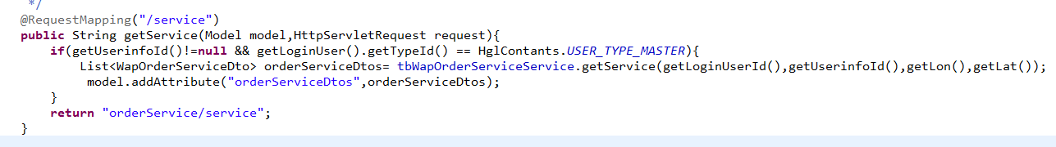

我的服务，

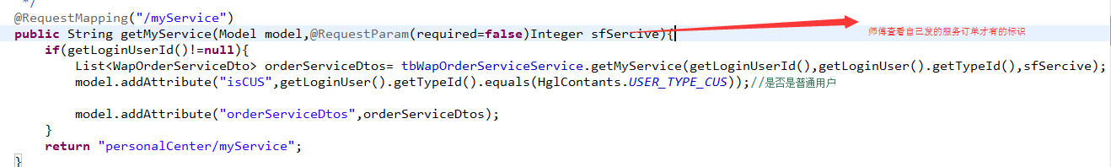

师傅接单doMasterOrder

取消订单，判断本人doCancelOrder

修改订单，得到修改页面

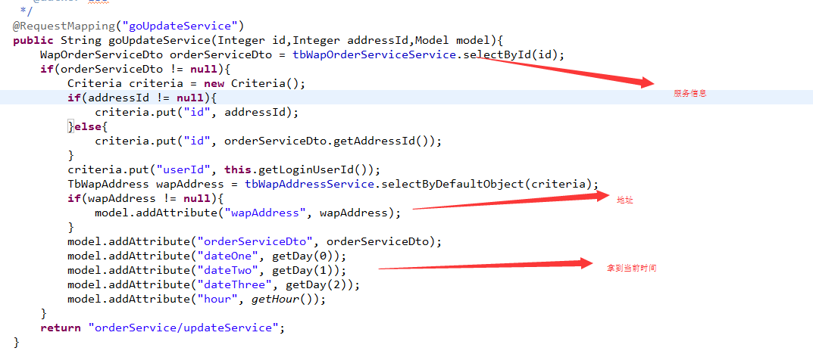

提交修改订单

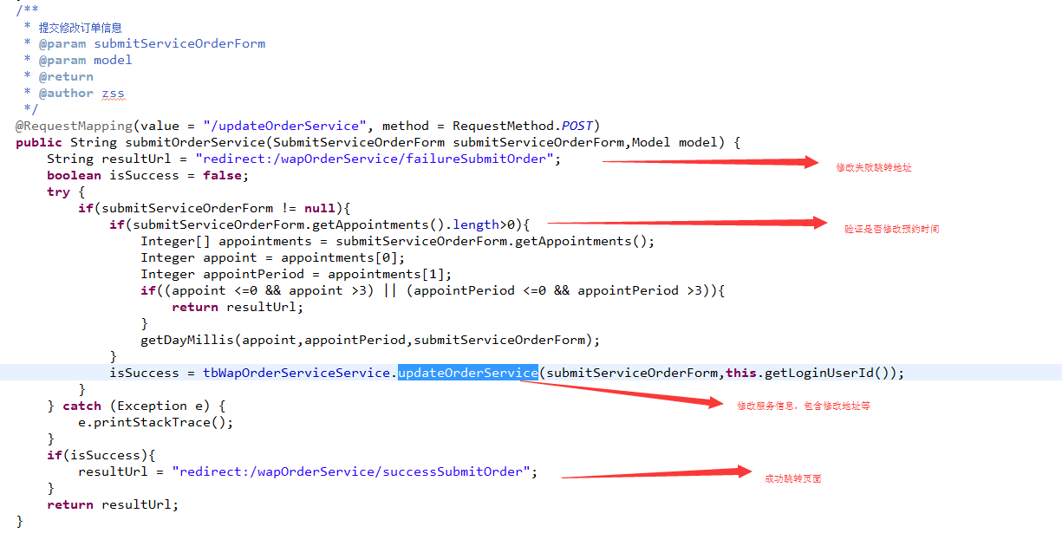

师傅开始服务和确认支付doOrderService，用同一个方法，根据状态不同改变

师傅取消接单，服务挂起，恢复服务doAltService 同一方法

用户线下支付doPayService

用户评价，获取用户评价页面goEvaluationService，用户提交评价saveEvaluate

师傅完成服务，输入价格获取页面goServicePrice，提交验证设置价格是否低于城市最低价格checkCityLowerPrice提交doServicePrice

以上都会在服务跟踪表用插入详情。

站内信

Web层

LetterController.java

站内信页面

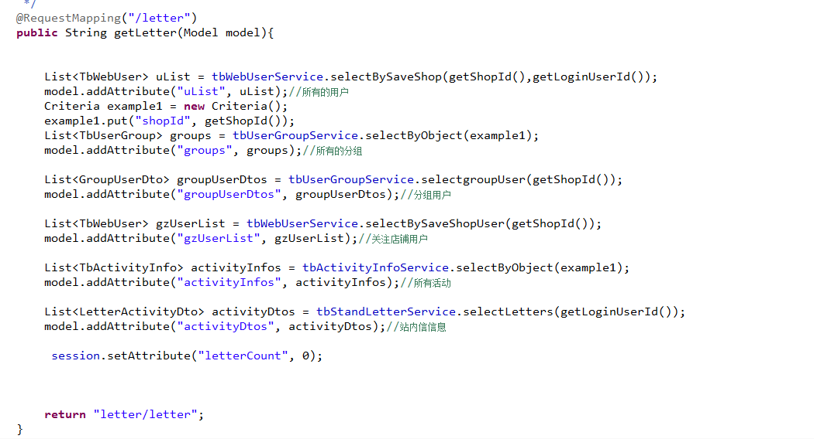

在站内信页面，每隔一段时间会请求后台

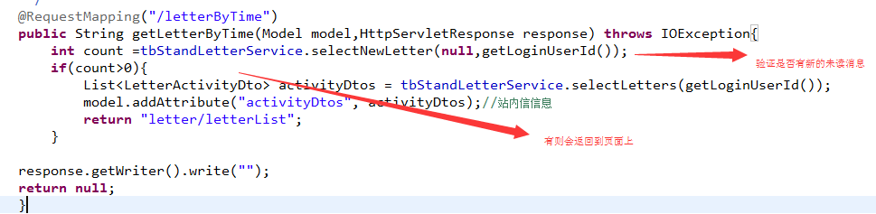

发送站内信addLetter，在service层中

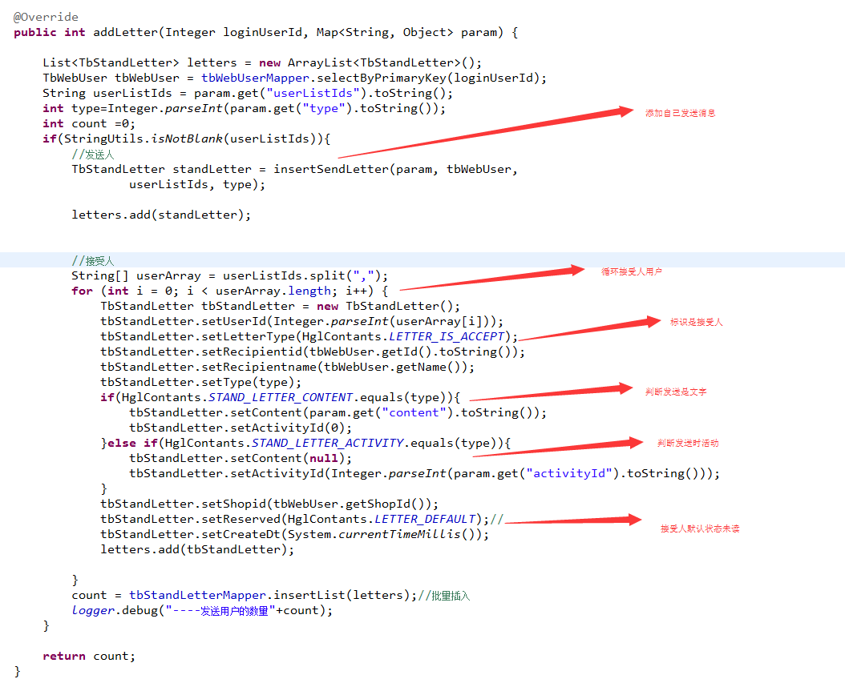

Wap层

LetterController.java

站内信列表userLetterList，后台判断是经销商还是普通用户，普通用户显示关注的店铺，经销商则显示关注自己的所用用户。根据消息排序。

站内信对话信息框

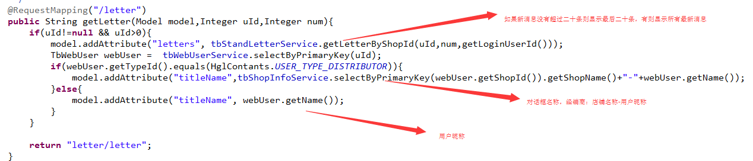

发送站内信息addLetterByUser

每个一段时间请求后台letterByTime

店铺头像generateImage，用户头像showHeaderImage

用户等级

Admin层

LevelController.java

查询用户等级列表level，修改用户等级updateLevel

Web层

LevelExperienceController.java

我的等级

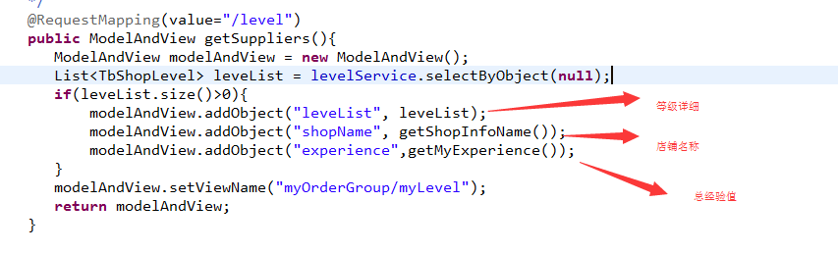

我的经验值experience

我的推荐myRecommended

我的二维码logoCode

BrandController.java

添加自有品牌addBrand

列表brand，serachBrand

添加自有分类，添加一级分类addValidateProductType，二级分类addSecondProductType，三级分类addThirdProductType

大类联动linkageMainPage，二级联动linkageMainPageSecond，

店铺管理：

ShopInfoController.java

获取店铺管理页面shopManagement

获取修改店铺推荐规则页面shopRules，修改店铺规则updateRules

修改是否返利设置updateEarnings

设置自动确认订单doAutomatic

店铺二维码shopCode

修改店铺首张图片重新生成二维码

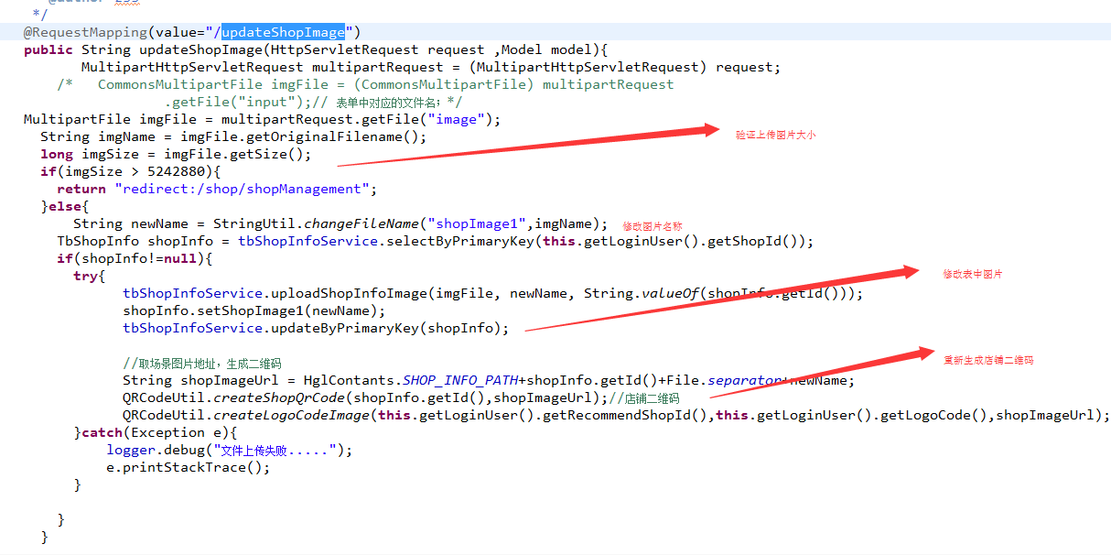

Admin层

WithrawalsController.java

用户所有提现列表withdrawals，searchResult

审核拒绝refuseAutomaticShow

审核通过auditWithrawals，在service层

